COLEGIO EMILIA RIQUELME
ACTIVIDADES VIRTUALES
Grado: SEGUNDO
SEMANA DEL 18 AL 22 DE MAYO
Horas |  | Lunes | Martes | Miércoles | Jueves | Viernes
7 a 8 |  | Religión:  Actividad en casa:  Saludo y Oración  Película: La virgen, tu madre | Lengua castellana:  Actividad en casa:  Día de Juego  Diminutivos y aumentativos | Religión:  Actividad en casa:  Reflexión de la película | Sociales:  Actividad en casa:  Prendas de vestir | DIA COMPENSATORIO
8 a 9 |  |  |  |  | Matemáticas :  Actividad en casa;  Creando secuencias con distintos patrones.
DESCANSO (desayuno)

9:30 a 10:30 |  | Lengua castellana:  Clase virtual  Tema: Diminutivos y aumentativos | Matemáticas:  Actividad en casa:  Día de Juego  Patrones y secuencias | Matemáticas :  Clase virtual  Patrones y secuencias  páginas del libro 102 y 103
10:30 a 11:30 |  | Matemáticas:  Clase virtual  Tema:  Patrones y secuencia |  | Lengua castellana:  Clase virtual  Aumentativos y diminutivos  Paginas: 81, 83 y 84 | Lengua castellana:  Clase virtual.  Plan lector  Hora de cuento
DESCANSO ( media mañana o almuerzo)

12 a 1 | Ética:  Actividad en casa:  La mentira |  | Sociales:  Clase virtual:  Relieve y pisos térmicos  Trabajos según el lugar | Ciencias:  Clase virtual  Tema: El aparato respiratorio | Ciencias:  Actividad en casa  Jugamos  Sopa de letras del aparato respiratorio

INDICACIONES GENERALES:

- Las niñas consignaran sus actividades diariamente en el cuaderno según el horario, como lo hacíamos en clase. fecha, agenda: tema y actividad.

- Las evidencias (foticos del cuaderno o videos cortos) se enviaran por el correo adrianaholguin@campus.com.co o por el whatsapp interno

SOLO CUANDO SEA ESTRICTAMENTE NECESARIO.

Les recomiendo realizar las actividades día a día para que las niñas no pierdan su rutina de clases y no se les vuelva más pesado hacerlo todo por ejemplo en un solo día, por ello me tome la molestia de enviarles un horario, sin embargo ustedes tendrán la libertad mientras no sean clases virtuales de organizarlo de acuerdo a las dinámicas de su hogar.

- Cuando tengamos las clases virtuales, las realizaremos por medio de la aplicación zoom, les pido el favor no compartir el ID, ni enlace del grupo por seguridad, al INGRESAR saludar y silenciar el micrófono para que evitemos interferencias, quien valla a participar levantara la mano y activara el micrófono así tendremos un orden y aprovecharemos adecuadamente el tiempo de la misma.

- Las NOTAS son indicaciones de la realización de la actividad.
NO tienen que consignarlas en el cuaderno.

- Muchas gracias por su disposición y compromiso, recuerden que cualquier inquietud estaré disponible para ustedes en el HORAIO DE CLASE.

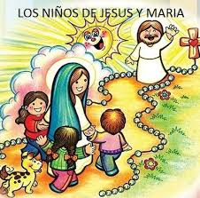
LUNES 18 DE MAYO

- RELIGION

Agenda:
Tema: LA VIRGEN, TU MADRE
Desde casa:
- Observa la película https://youtu.be/QB3laKdjvBw

NO SE ENVIA EVIDENCIA

- LENGUA CASTELLANA

Agenda
Tema: AUMENTATIVOS Y DIMINUTIVOS.

- Clase virtual explicación tema

- Videos profundización:
CANCION: https://youtu.be/cis_-XswQgU
DIMINUTIVOS: https://youtu.be/Yq55tw5v7VE
AUMENTATIVOS: https://youtu.be/kK1y79qrP6o

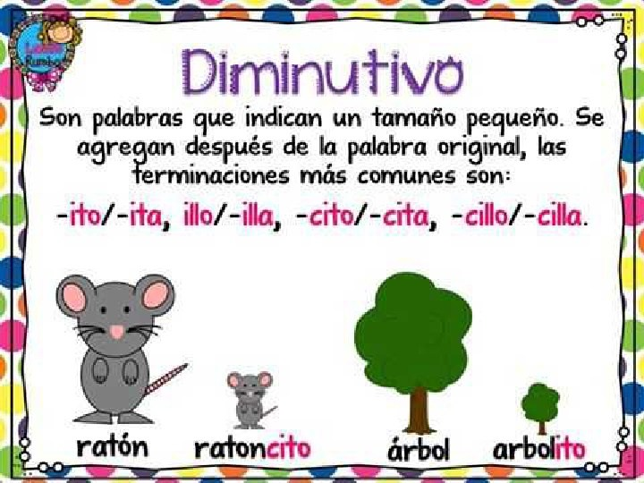

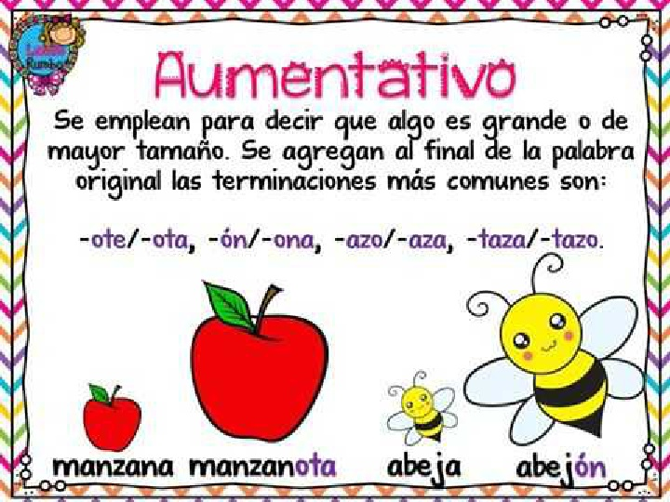

- MATEMÁTICAS:

Agenda
Tema: PATRONES Y SECUENCIAS

- Clase virtual, explicación tema
- Videos profundización:
https://youtu.be/-98FQlUVR84

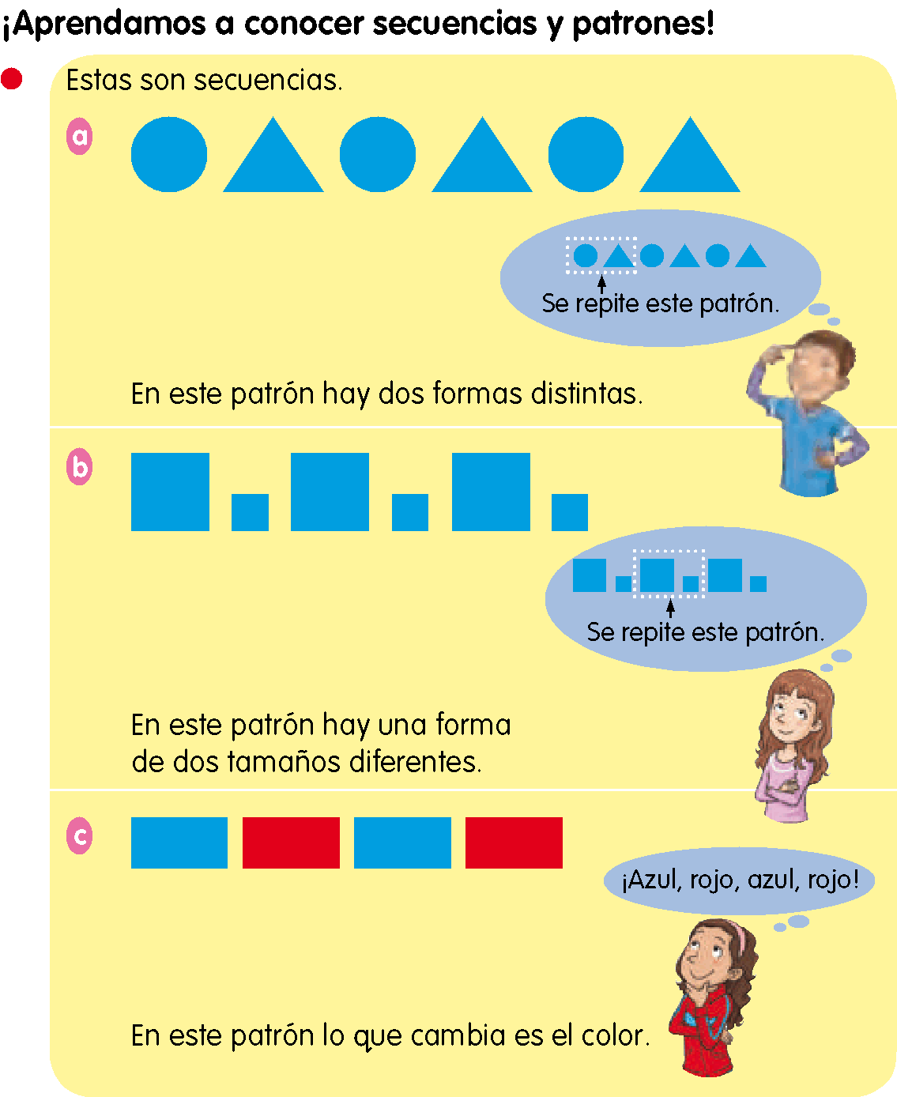

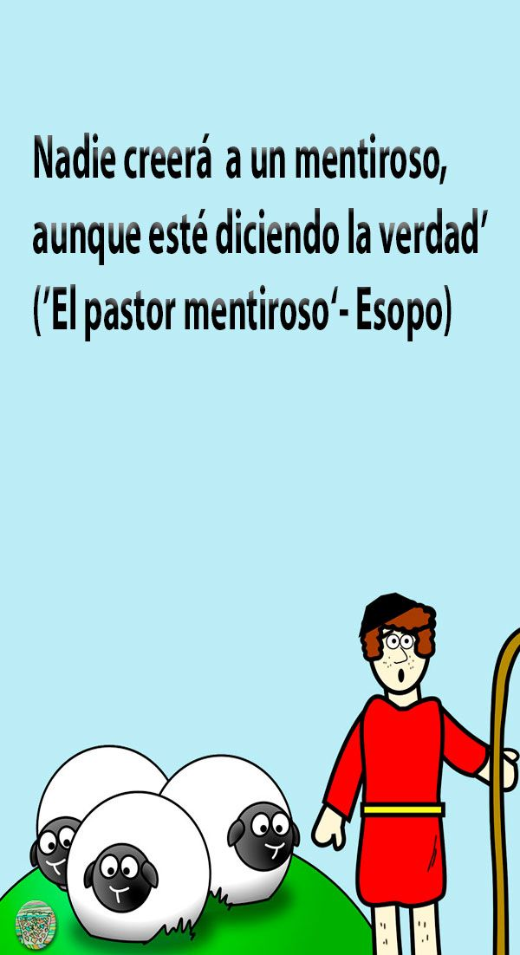
- ETICA

Agenda
Tema: LA MENTIRA

ACTIVIDAD EN CASA

- Escucha y lee el cuento: el hormiguero https://youtu.be/eaqPrqHLllY
- Luego contesta en tu cuaderno
- ¿Por qué Hércules dijo mentiras?
- ¿Qué consecuencias tendrían para el hormiguero las mentiras de Hércules?
- ¿Por qué es importante decir siempre la verdad?
- Realiza un dibujo de la fiesta de las hormigas.

ENVIAR EVIDENCIA EN EL CUADERNO

MARTES 19 DE MAYO

- LENGUA CASTELLANA:

Agenda
Tema: DIMINUTIVOS Y AUMENTATIVOS

- Practiquemos:
https://www.mundoprimaria.com/juegos-educativos/juegos-lenguaje/juego-diminutivos-aumentativos

TOMAR UN PANTALLAZO

- MATEMÁTICAS

Agenda:
Tema: PATRONES Y SECUENCIAS

- Practiquemos
https://es.ixl.com/math/2-primaria/completar-un-patr%C3%B3n

TOMA UN PANTALLAZO

- SOCIALES

Agenda:
Tema: RELIEVE Y PISOS TERMICOS

Explicación:
- Clase virtual: trabajos y oficios según el lugar donde vivimos.

El clima influye en la forma de vida de las personas. En cada piso térmico son diferentes las costumbres, la alimentación, la vivienda, forma de vestir, la manera de hablar y las actividades que realizan las personas.

Mi pueblo es costero,
sueño con el mar,
en mi viejo barco
me voy a pescar.

Vivo junto al bosque,
mi casa es de piedra,
yo talo los árboles
y corto madera.

Preparo el terreno
y la semilla siembro;
siempre esperando
que el sol y la lluvia
lleguen a tiempo.

MIÉRCOLES 20 DE MAYO

- RELIGION
Agenda:
Tema: LA VIRGEN, TU MADRE

Después de la película que disfrutamos el día lunes, contesta en tu cuaderno las siguientes preguntas:

- ¿Qué aprendió Tomas en su sueño?
- ¿cómo sabe tomas que Maria siempre estará con él?
- ¿Por qué Maria cuido, aconsejo y le llamo la atención a Tomas durante la historia?
- ¿Qué has aprendido tú?
- Realiza el dibujo de una escena de la película que más te llamo la atención.

Se envía evidencia en el cuaderno
- MATEMÁTICAS

Agenda:
Tema: SECUENCIAS Y PATRONES

- clase virtual.
- Desarrollamos páginas 102 y 103

Se envía foto de las páginas desarrolladas

- LENGUA CASTELLANA
Agenda:
Tema: DIMINUTIVOS Y AUMENTATIVOS

- Clase virtual
- Desarrollo de páginas: 81, 83 y 84

Se envía foto de las páginas desarrolladas

- CIENCIAS

Agenda
Tema: APARATO RESPIRATORIO
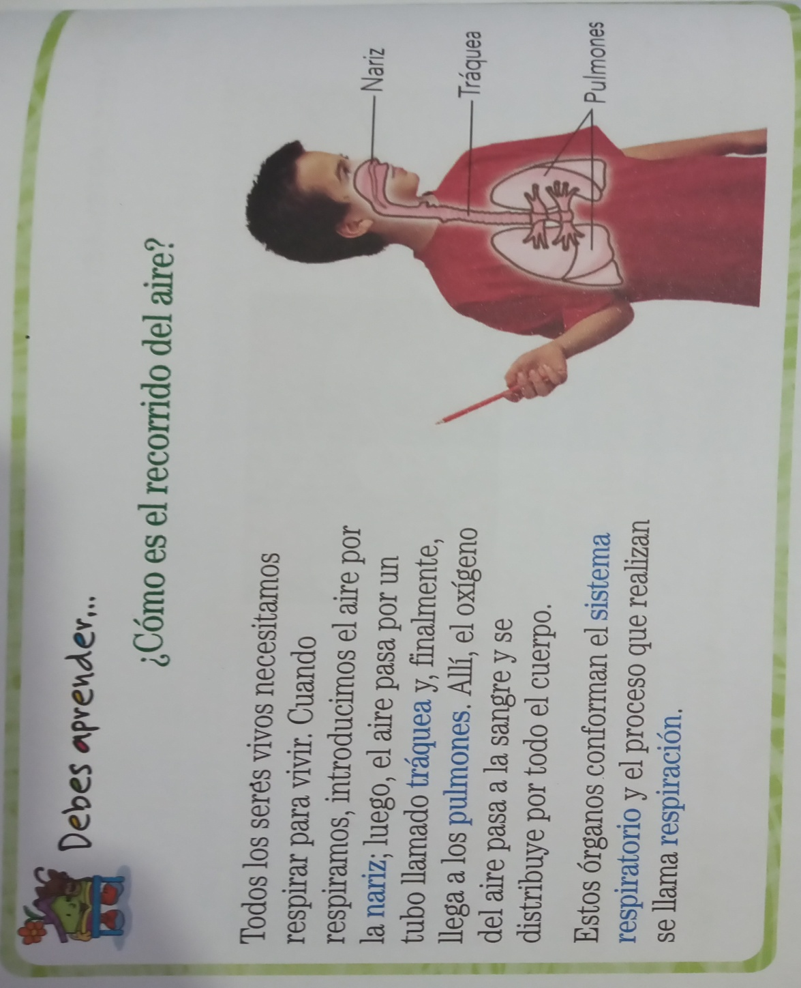
- Clase Virtual
- Observa el video de apoyo: https://youtu.be/thUI3RfZUms

JUEVES 21 DE MAYO

- SOCIALES

Agenda:
Tema: RELIEVE Y PISOS TERMICOS

RECORDAMOS: Nos vestimos de acuerdo al lugar donde vivimos y la temperatura de dicha lugar

¿Y SI JUGAMOS EN CASA?

OPCION UNO:
Necesitaremos cuatro integrantes de la familia y desordenar el armario.
En parejas, jugaremos a vestir en el menor tiempo posible a un miembro de la familia
Primero con ropa de clima cálido y sus respectivos accesorios.
Y luego con ropa de clima frio y sus respectivos accesorios.
Ganara la pareja que primero termine de vestir al otro de las dos maneras.

PUEDEN ENVIAR FOTO O DIBUJAR EN EL CUADERNO

OPCION DOS:
Si no quieres jugar en casa o no tienes la cantidad de personas necesarias para hacerlo puedes ingresar a:
https://www.mundoprimaria.com/juegos-educativos/juegos-de-vestir/juego-vestir-a-la-moda

ENVIAR PANTALLAZO

- MATEMÁTICAS

Agenda
Tema: SECUENCIAS Y PATRONES

Creando nuestros propios patrones
Actividad en casa

- Dibuja en tu cuaderno TRES secuencias usando objetos de casa y diferentes patrones.
Ejemplo: vaso, cuchara, plato, vaso, cuchara…..

SE ENVÍA EVIDENCIA DEL CUADERNO.

- LENGUA CASTELLANA

Agenda
Tema: comprensión lectora
- Clase virtual “hora del cuento” yo y mi hermana clara
- ¿Cuál fue la primera opción de clara para hacer rica a la gente?
- ¿Que decidieron hacer clara y su hermana cuando no encontraron el tesoro?
- ¿Por qué se reía el abuelo de ellos?
- Que otra idea les darías tu, a clara y su hermano para hacer a todos ricos.
- Dibuja como un mapa del tesoro, a clara y su hermana buscando oro cerca del árbol.

Enviar evidencia del cuaderno
- CIENCIAS

Agenda
Tema: Aparato Respiratorio
- A jugar https://happylearning.tv/sopa-letras-sistema-respiratorio/

ENVIAR PANTALLAZO

VIERNES 22 DE MAYO

DIA COMPENSATORIO “DIA DEL MAESTRO”

PARA TENER EN CUENTA

- RECUERDEN EL HORARIO DE ACTIVIDADES VIRTUALES. Pueden mantenerlo en un lugar visible de casa.

- Las explicaciones NO tienen que escribirlas en el cuaderno, son para apoyar el desarrollo de la actividad, al igual que los videos de profundización.

- Esta semana solo deben enviar evidencias de:

Lunes:
Cuento el hormiguero de Ética.

Martes

Pantallazos (fotos) del desarrollo de las actividades virtuales juego de patrones y juego de Aumentativos y diminutivos de lengua

Miércoles:

La reflexión de la película La virgen, tu madre y las páginas del libro de matemáticas y lengua desarrolladas en clase virtuales

Jueves:

La comprensión lectora de yo y mi hermana clara realizada en clase virtual, la actividad de prendas de vestir de sociales, los patrones creados en matemáticas y la sopa de letras de ciencias.

Creo en ustedes mis muñecas hermosas, son un hermoso jardín del que me siento muy orgullosa.
